**DIP第三次实验报告**

1. 实验目的
   1. 实现全逆滤波、半径受限滤波、维纳滤波函数
   2. 实现运动模糊和加性噪声污染的退化函数
   3. 使用滤波函数处理退化图像，对比其差异
2. 实验原理
   1. 图像退化：图像在形成、记录、处理和传输过程中，由于成像系统、记录设备、传输介质和处理方法的不完善，导致图像质量的下降，这种现象叫做图像退化。
      1. 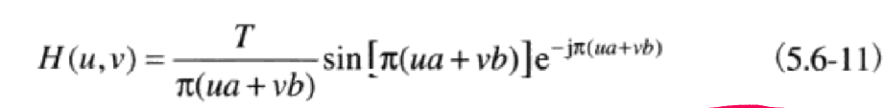运动模糊：
   2. 图像复原：即利用退化过程的先验知识，去恢复已被退化图像的本来面目。
      1. 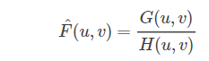逆滤波：
      2. 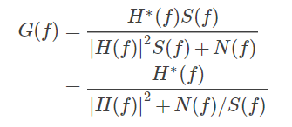维纳滤波：
3. 代码分析
   1. my_wiener.m
      1. 计算维纳滤波函数
      2. 函数乘以图像
      3. 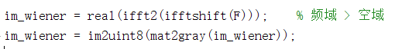傅立叶逆变换
   2. my_inverse.m
      1. 傅立叶变换->G
      2. 全逆滤波：G./H

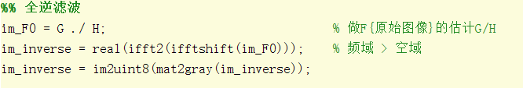

* + 1. 半径受限滤波：仅处理图像中心半径内的点

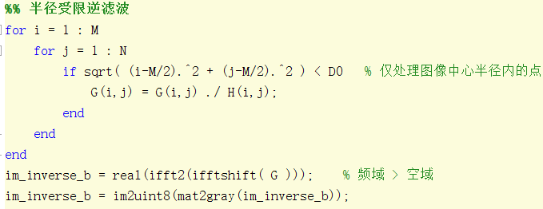

* 1. motionblur.m
     1. 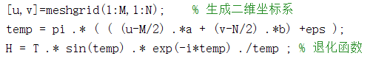计算退化函数H
     2. 傅立叶变换后的图像G乘以H

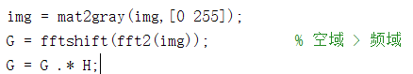

* + 1. 傅立叶逆变换

1. 实验结果与分析
   1. 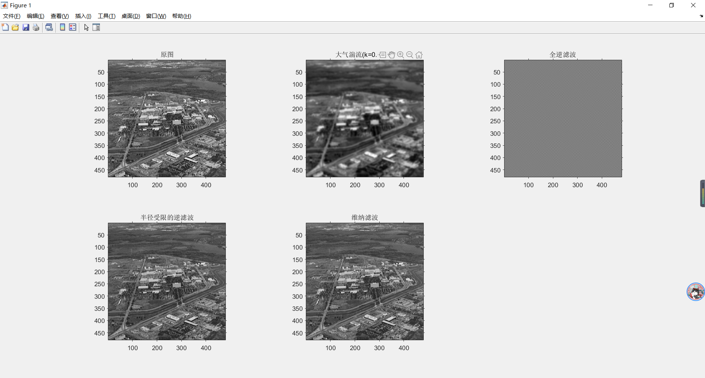例5.28：

可以看出：

全逆滤波效果很差，这是由于并不知道噪声的分布情况而造成的。

此外，可以看出维纳滤波（K=0.00005）取得了比半径受限的逆滤波(D0 = 80)更好的结果。

* 1. 例5.29：

维纳滤波较逆滤波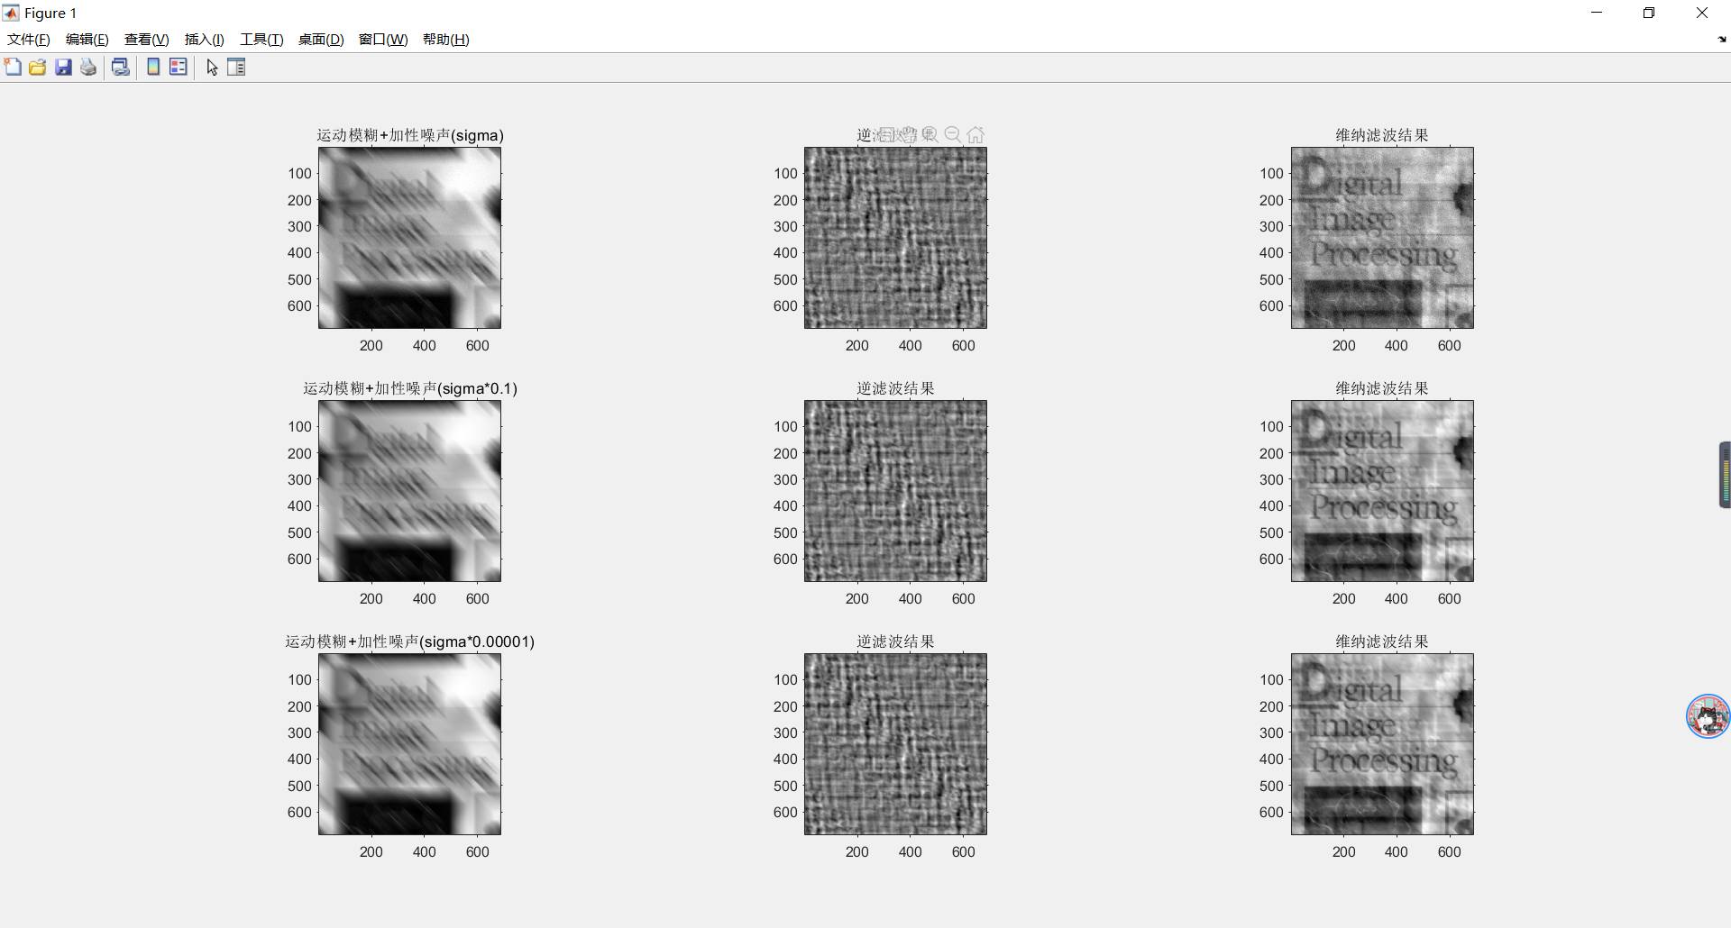，抗高斯噪声能力较强，图像处理效果较好。

同时也印证了：逆滤波对噪声非常敏感，除非我们知道噪声的分布情况，否则逆滤波几乎不可用。